Actividad 6



Datos del alumno:
Nombre: Joel Emmanuel Estrada Mendoza
Código: 220636203

Datos de la materia:
Materia: Algoritmos Metaheurísticos
Sección: D02
Código de la materia: V0723
Nombre del profesor: Ángel Ignacio Paredes López

Fecha: 28/04/2026

Marco Teórico

1. Optimización metaheurística

La optimización es el proceso de encontrar la mejor solución a un problema, explorando diferentes estrategias y enfoques. Para lo anterior se debe minimizar o maximizar una o varias funciones objetivo utilizando variables de optimización dependientes. Se utiliza la optimización metaheurística para los problemas complejos, no lineales o con múltiples locales, ya que para los métodos exactos resulta inviable (Nassef et al., 2023). Los métodos metaheurísticos están basados en sistemas evolutivos, fenómenos naturales o físicos, haciendo más fácil encontrar soluciones de alta calidad (Eurystic, 2025).

2. Algoritmos evolutivos

Los algoritmos evolutivos son una familia de los algoritmos metaheurísticos que se pueden utilizar en el aprendizaje automático, con el fin de encontrar la mejor solución posible para una tarea determinada, estos están basados en la evolución genética. Estos operan mediante una población de soluciones candidatas que evolucionan a lo largo de las generaciones mediante operadores de selección, variación y reproducción.

3. Algoritmo de evolución diferencial (DE)

El algoritmo de evolución diferencia es un algoritmo que resuelve problemas de optimización mediante la mejora iterativa de una solución, basada en generaciones, mutación, selección y reproducción. Fue implementando por primera vez por Storn y Price en 1997, diseñándolo para resolver problemas de optimización en dominios continuos (Sileshi, 2024).

Este algoritmo tiene ciertas capacidades que le ayudan a cumplir algunos requisitos, como lo son:

- Puede manejar funciones de coste no diferenciables, no lineales y multimodales.
- Capacidad de paralelización para hacer frente a funciones de coste intensivas.
- Facilidad de uso.
- Buenas propiedades de convergencia.

Algo que diferencia a la ED de los algoritmos evolutivos es que DE opera con vectores de números reales, utilizando una estrategia de mutación diferencial que combina vectores para generar vectores de prueba.

Componentes clave del algoritmo:

- Inicialización: se crea un vector de soluciones posibles, que es una solución candidata al problema.
- Operación de mutación: esta operación implica una combinación de tres individuos seleccionados al azar dentro de la población para generar un vector mutante:

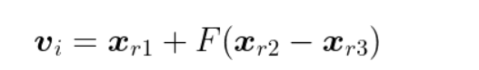

Donde F es el factor de escala que controla la magnitud de la perturbación.

- Cruce: se toma a mejor solución del grupo y la combina con el vector de mutación, esto para crear un vector de prueba.

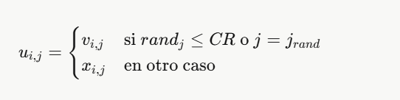

Donde CR es la tasa de cruce y jrand es un índice elegido aleatoriamente que garantiza que al menos un componente del vector de prueba provenga del mutante.

- Selección: aquí se determina si el vector de prueba debe reemplazar al vector objetivo en la población, esta decisión dependerá de la evaluación de aptitud del vector de prueba mediante la función objetivo (Sileshi, 2024).

Flujo de trabajo:

- Se inicializa la población.
- Se calcula su fitness.
- Se aplica la mutación.
- Se implementa el cruce con el mutante y el target.
- Se selecciona el mejor individuo (si mejoro o no).
- Se itera hasta un criterio de paro.
- Se encuentra la mejor solución (Sileshi, 2024).

4. Funciones objetivo

Función Michalewicz

Es difícil para la mayoría de los algoritmos porque tiene valores mínimos locales y varias aéreas planas (McCaffrey, 2015). Se define como:

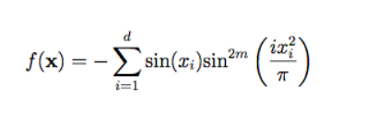

La función Six-Hump Camel Back es una función bidimensional con seis mínimos locales, de los cuales dos son globales con valor $f(x^{*})≈-1.0316$, ubicados simétricamente en $\left(0.0898, -0.7126\right)$y $\left(-0.0898, 0.7126\right)$. Se define como:

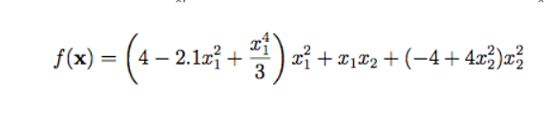

Código comentado/explicación del código

import numpy as np #Librerías
import matplotlib.pyplot as plt
import matplotlib.gridspec as gridspec

def func_Michalewicz(x): #Función de Michalewicz
return -sum(np.sin(x[i]) * np.sin((i+1) * x[i]**2 / np.pi) ** 20 for i in range(2))

def func_SHC(x): #Función de Six-Hump Camel
x1, x2 = x[0], x[1]
return (4 - 2.1*x1**2 + x1**4/3)*x1**2 + x1*x2 + (4*x2**2 - 4)*x2**2

def population(pop_size, bounds): #Inicialización de la población
dim = len(bounds)
lw = np.array([b[0] for b in bounds]) #Se definen los límites
up = np.array([b[1] for b in bounds])
pop = lw + np.random.rand(pop_size, dim) * (up - lw) #Se crea la población
return pop, lw, up

def pop_fit(pop, func):
return np.array([func(ind) for ind in pop]) #Se evalúa el fitness para cada individuo

def mutation(pop, i, F, lw, up):
pop_size = len(pop)
candidates = [j for j in range(pop_size) if j != i] #Se seleccionan los 3 mejores candidatos
a, b, c = np.random.choice(candidates, 3, replace = False)
mutant = pop[a] + F * (pop[b] - pop[c])

mutant = np.clip(mutant, lw, up) #Se genera un vector mutante
return mutant

def crossover(target, mutant, cr):
d = len(target)
j_rand = np.random.randint(d) #Se genera un indice para que CR no sea muy bajo
mask = (np.random.rand(d) < cr) | (np.arange(d) == j_rand) #Se crea una mask para la toma de decisiones
trial = np.where(mask, mutant, target) #Se combina el mutante con el target
return trial

def selection(pop, fitness, i, trial, func):
trial_fit = func(trial) #Se evalúa el trial en la función

if trial_fit <= fitness[i]: #Se compara entre el trial y el vector actual
pop[i] = trial #Si es mejor toma ese valor
fitness[i] = trial_fit

def DE(func, bounds, pop_size = 20, max_iter = 100, F = 0.8, cr = 0.9):
pop, lol, hi = population(pop_size, bounds) #Se inicializa la población
fitness = pop_fit(pop, func) #Se evalúa

best_per_gen = [] #Aquí se guardara los mejores individuos de cada generación
pop_initial = pop.copy() #Aquí guaradarán los individuos iniciales
pop_media = None #Aquí guaradarán los individuos medios
pop_final = None #Aquí guaradarán los individuos finales

mid = max_iter // 2

for gen in range(max_iter): #Se itera en generación
for i in range(pop_size): #Se itera en cada individuo
mutant = mutation(pop, i, F, lol, hi) #Se crea el mutante
trial = crossover(pop[i], mutant, cr) #Se crea el trial
selection(pop, fitness, i, trial, func) #Se selecciona el mejor individuo

best_per_gen.append(fitness.min()) #Se guarda el mejor individuo

if gen == mid - 1:
pop_media = pop.copy() #Se guardan los individuos de la generación media

pop_final = pop.copy() #Se guardan los mejores individuos finales
best = np.argmin(fitness) #Se guarda el mejor individuo encontrado
return pop[best], fitness[best], best_per_gen, pop_initial, pop_media, pop_final

def plot_poblacion(ax, pop, func, bounds, titulo, color):
"""Dibuja el contorno de la función y encima la población."""
x1 = np.linspace(bounds[0][0], bounds[0][1], 200)
x2 = np.linspace(bounds[1][0], bounds[1][1], 200)
X1, X2 = np.meshgrid(x1, x2)
Z = np.array([[func(np.array([a, b])) for a in x1] for b in x2])

cp = ax.contourf(X1, X2, Z, levels=30, cmap='viridis', alpha=0.7)
ax.contour(X1, X2, Z, levels=15, colors='white', linewidths=0.3, alpha=0.4)
ax.scatter(pop[:, 0], pop[:, 1], c=color, s=40,
edgecolors='white', linewidths=0.5, zorder=5)
ax.set_title(titulo, fontsize=11, fontweight='bold', pad=8)
ax.set_xlabel('x₁', fontsize=9)
ax.set_ylabel('x₂', fontsize=9)
ax.tick_params(labelsize=8)
return cp

def graficar(func, bounds, nombre, optimo_label):
"""Genera las 4 gráficas para una función dada."""
best_x, best_f, best_hist, pop_ini, pop_med, pop_fin = DE(func, bounds)

fig = plt.figure(figsize=(14, 10))
fig.suptitle(f'Evolución Diferencial — {nombre}', fontsize=14, fontweight='bold', y=0.98)
gs = gridspec.GridSpec(2, 3, figure=fig, hspace=0.45, wspace=0.35)

#Gráfica 1: mejor individuo por generación
ax1 = fig.add_subplot(gs[0, :])
ax1.plot(best_hist, color='#7c6fe0', linewidth=2, label='Mejor fitness')
ax1.axhline(y=best_f, color='#1a9e75', linestyle='--', linewidth=1.2,
label=f'Óptimo encontrado: {best_f:.5f}')
ax1.fill_between(range(len(best_hist)), best_hist, alpha=0.15, color='#7c6fe0')
ax1.annotate(optimo_label,
xy=(len(best_hist)-1, best_f),
xytext=(-60, 20), textcoords='offset points',
fontsize=8, color='#1a9e75',
arrowprops=dict(arrowstyle='->', color='#1a9e75', lw=1.2))
ax1.set_title('Mejor individuo por generación', fontsize=11, fontweight='bold')
ax1.set_xlabel('Generación', fontsize=9)
ax1.set_ylabel('f(x)', fontsize=9)
ax1.legend(fontsize=9)
ax1.tick_params(labelsize=8)
ax1.grid(True, alpha=0.3)

#Gráfica 2: población inicial
ax2 = fig.add_subplot(gs[1, 0])
plot_poblacion(ax2, pop_ini, func, bounds, 'Población inicial', '#ef9f27')

#Gráfica 3: población media
ax3 = fig.add_subplot(gs[1, 1])
plot_poblacion(ax3, pop_med, func, bounds, 'Población media (gen 50)', '#3b8bd4')

#Gráfica 4: población final
ax4 = fig.add_subplot(gs[1, 2])
cp4 = plot_poblacion(ax4, pop_fin, func, bounds, 'Población final (gen 100)', '#d85a30')
ax4.scatter(best_x[0], best_x[1], c='yellow', s=120, marker='*',
edgecolors='black', linewidths=0.8, zorder=10,
label=f'Mejor: {best_f:.4f}')
ax4.legend(fontsize=8, loc='upper right')

plt.colorbar(cp4, ax=[ax2, ax3, ax4], shrink=0.6, pad=0.02, label='f(x)')
plt.savefig(f'DE_{nombre.replace(" ", "_")}.png', dpi=150,
bbox_inches='tight', facecolor='white')
plt.show()
print(f"Gráfica guardada: DE_{nombre.replace(' ', '_')}.png")

print("Función Michaelwicz")
x, f, *_ = DE(func_Michalewicz, [(0, np.pi)]*2)
print(f" x = {np.round(x, 5)}, f = {f:.6f}")
graficar(func_Michalewicz, [(0, np.pi)] * 2, nombre='Michalewicz', optimo_label='≈ -1.8013')

print("Función Six-Hump Camel")
x, f, *_ = DE(func_SHC, [(-3,3), (-2,2)])
print(f" x = {np.round(x, 5)}, f = {f:.6f}")
graficar(func_SHC, [(-3, 3), (-2, 2)], nombre='Six-Hump Camel', optimo_label='≈ -1.0316')

Gráficas

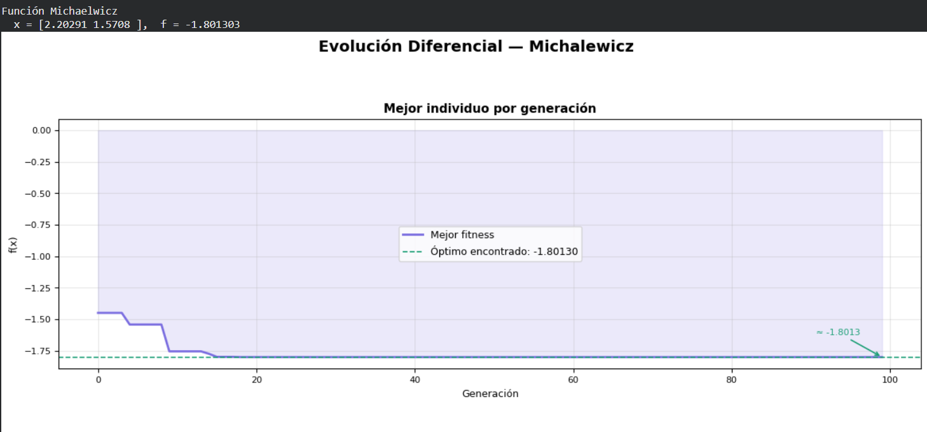
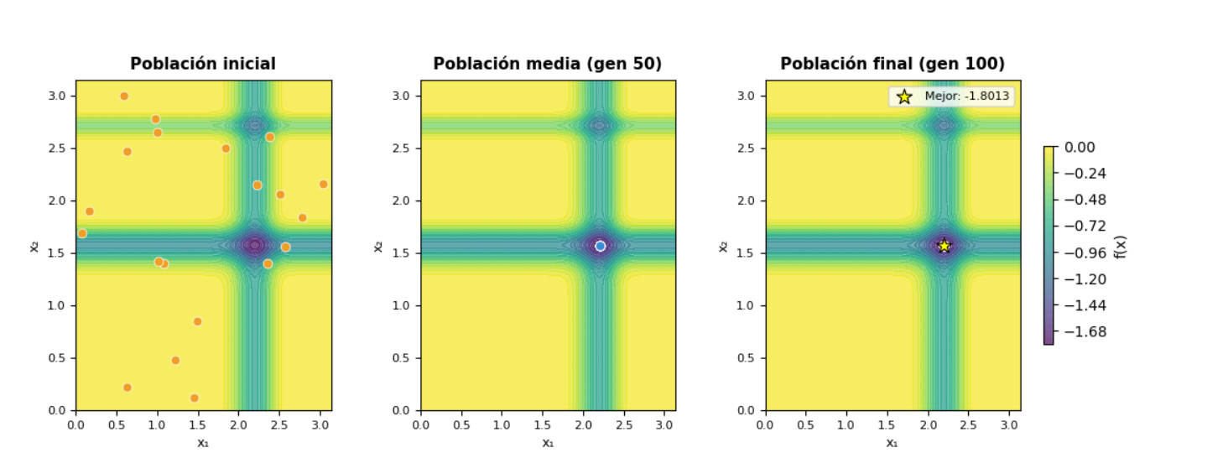

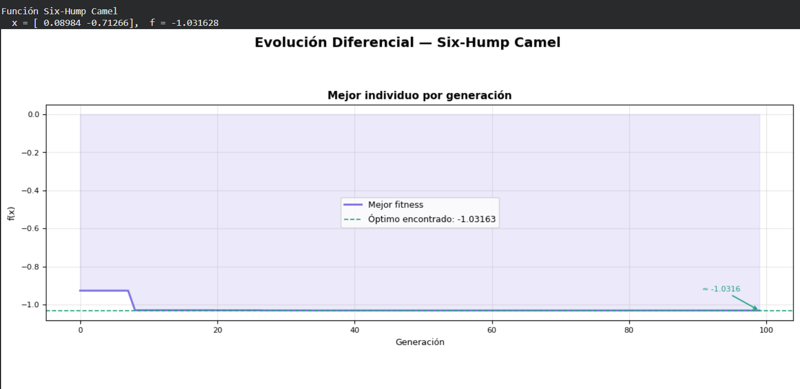
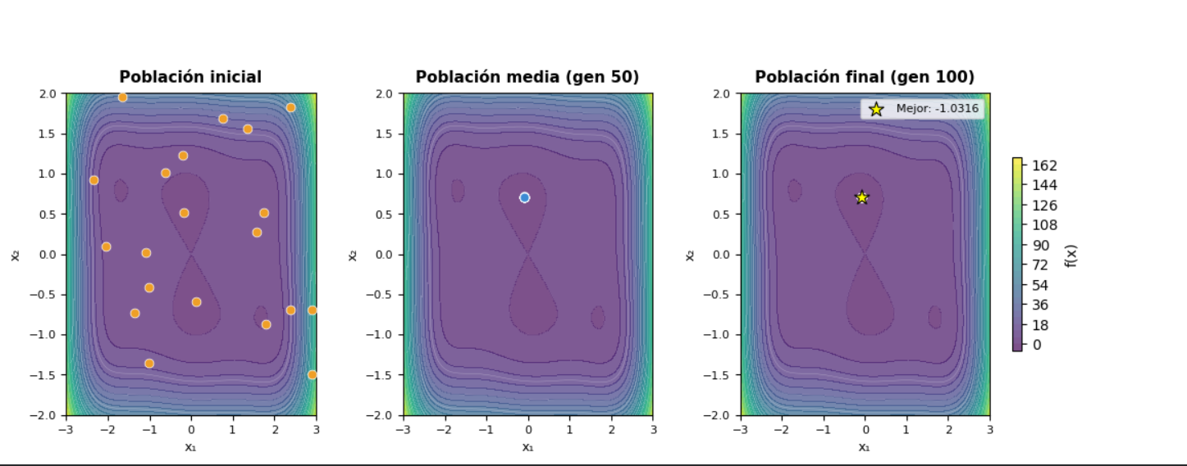

Conclusiones

En conclusión, este código me pareció bastante interesante, y la principal razón de ello fue que los individuos o candidatos de solución eran vectores, y eso hace que las operaciones se vean más complicadas, pero también hace que optimice mejor el algoritmo. También, una de las cosas que me han parecido interesantes ya en códigos anteriores y este, son las funciones objetivo, ya que son complicadas a propósito para que el algoritmo se pruebe con distintas funciones.

A lo largo de los algoritmos he mejorado mi capacidad de análisis de forma increíble, ya que, aunque antes había tenido experiencia con este tipo de algoritmos, creo que soy mucho mejor de lo que era antes. Espero poder seguir aprendiendo más.

Referencias

Nassef, A. M., Abdelkareem, M. A., Maghrabie, H. M., & Baroutaji, A. (2023). Review of Metaheuristic Optimization Algorithms for Power Systems Problems. Sustainability, 15(12), 9434. https://doi.org/10.3390/su15129434

Eurystic. (1 de marzo de 2025). ¿Qué son los métodos metaheurísticos? – Aplicaciones en optimización. https://eurysticsolutions.com/es/2025/03/01/metodos-metaheuristicos/

Vina, A. (20 de junio de 2025). ¿Qué es un algoritmo evolutivo? Una guía rápida. Ultralytics. https://www.ultralytics.com/es/blog/what-is-an-evolutionary-algorithm-a-quick-guide

Sileshi, D. (20 de junio de 2024). Differential Evolution Algorithm. Baeldung on Computer Science. https://www.baeldung.com/cs/differential-evolution-algorithm

McCaffrey, J. (Junio de 2015). Ejecución de pruebas: optimización de algoritmo Firefly. Microsoft Learn. https://learn.microsoft.com/es-es/archive/msdn-magazine/2015/june/test-run-firefly-algorithm-optimization

Surjanovic, S., & Bingham, D. (s.f.). Michalewicz function. Virtual Library of Simulation Experiments: Test Functions and Datasets. Recuperado el 28 de abril de 2026, de https://www.sfu.ca/~ssurjano/michal.html

Surjanovic, S., & Bingham, D. (s.f.). Six-hump camel function. Virtual Library of Simulation Experiments: Test Functions and Datasets. Recuperado el 28 de abril de 2026, de https://www.sfu.ca/~ssurjano/camel6.html

